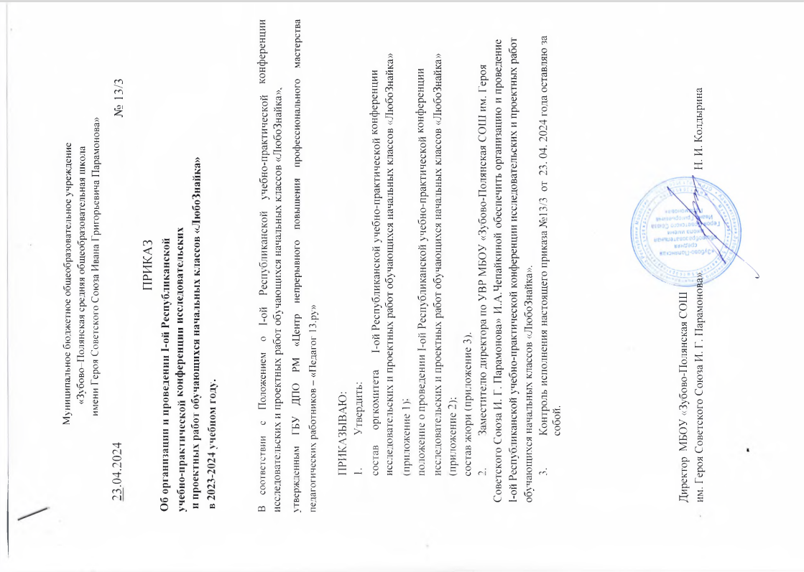

Приложение 1

приказу № 13/3 от 23. 04.2024 г.

**Состав**

# оргкомитета I-ой Республиканской учебно-практической конференции исследовательских и проектных работ обучающихся начальных классов «ЛюбоЗнайка».

**1.Самсонова Т.В.** –Ректор ГБУ ДПО РМ « Центр непрерывного повышения профессионального мастерства педагогических работников-«Педагог13.ру»

**2.Пекина Л.А.-** начальник Управления по социальной работе

администрации Зубово-Полянского муниципального района;

**3. Мартынова Ю. А.** директор МКУ «ЦИМ и ТО МБУО»;

**4.Колдырина Н.И.** – директор МБОУ «Зубово- Полянская средняя общеобразовательная школа им. Героя Советского Союза И.Г. Парамонова»;

**5.** **Чепайкина И. А.**– зам. директора по ВР МБОУ«Зубово-Полянская средняя общеобразовательная школа им. Героя Советского Союза И.Г. Парамонова;

**6. Мучкина Л. Ф.**– учитель начальных классов «Зубово-Полянская средняя общеобразовательная школа им. Героя Советского Союза И.Г. Парамонова»;

**7.Галдеева С. А.**– руководитель МО учителей начальных классов МБОУ«Зубово Полянская средняя общеобразовательная школа им. Героя Советского Союза И.Г. Парамонова»

Приложение 2

к приказу № 13/3 от 23.04.2024 г.

**1. Общие положения**

1.1 Настоящее Положение разработано в соответствии с Законом Российской Федерации «Об образовании» №273-ФЗ от 01.09.2013

1.2 Настоящее положение утверждает порядок организации, проведения Республиканской учебно – практической конференции исследовательских и проектных работ обучающихся начальных классов «ЛюбоЗнайка» (далее – Конференция), порядок участия в Конференции и определение победителей Конференции.

1.3 Конференция ориентирована на развитие у детей познавательных способностей, умений и навыков исследовательской деятельности, формирование проектно–ориентированного интеллекта и метапредметных связей.

1.4 Конференция ориентирована на реализацию направления работы ФГОС НОО с одаренными детьми через урочную и внеурочную деятельность, представляет собой обмен мнениями, идеями среди педагогического сообщества.

1.5 **Целью** является развитие интеллектуально-творческого потенциала личности обучающихся путем совершенствования навыков исследовательского поведения и развития творческих способностей, стимулирование интереса обучающихся к изучению учебных предметов.

**Задачи Конференции:**

- формирование у обучающихся представления об исследовательском обучении как ведущем способе учебной деятельности;

- содействие развитию и распространению педагогических технологий;

- содействие развитию творческой, исследовательской активности детей, стимулирование интереса обучающихся к фундаментальным и прикладным наукам;

- общественное признание и популяризация результатов ученической проектной деятельности;

- обмен опытом (между обучающимися, педагогами) в целях дальнейшего совершенствования направления «Проектная» деятельность;

- привлечение внимания педагогов к развитию проектного подхода к обучению, внедрению современных педагогических, информационных технологий в образовательный процесс;

- выявление и поддержка одаренных и способных детей, стимулирование их к творчеству и экспериментальной работе.

1.6 Организационно- методическое и информационное сопровождение Кон6еренции осуществляет организационный комитет (далее – Оргкомитет) (Приложение1)

1.7 Оргкомитет:

- формирует состав экспертных групп и жюри, которые утверждаются на основании Протокола Оргкомитета (количество экспертов нечетное и составляет не менее 3 человек). В состав жюри входят представители учреждений дополнительного профессионального образования, высшего, среднего профессионального образования, общего и дополнительного образования Республики Мордовия, заинтересованных органов и общественных организаций;

- организует экспертизу работ (проектов) (разработка единых параметров и критериев оценивания конкурсных работ, привлечение экспертов к оценке работ);

- обеспечивает равные условия для всех участников;

- несет ответственность за обеспечение объективности оценки работ (в т. ч. Конфиденциальность конкурсных работ).

1.8 Эксперты:

- оценивают работы (проекты) индивидуально, заполняя оценочный лист;

- рекомендуют лучшие работы (проекты) обучающихся для публикации в СМИ.

1.9 Участниками Конференции являются обучающиеся 1 – 4 классов общеобразовательных учреждений Республики Мордовия – победители школьных этапов учебно – практических Конференций.

1.10 Работа Конференции проводится по следующим секциям:

* Великий и могучий (Русский язык, Литературное чтение, Риторика. Иностранный язык)
* Точные науки (Математика, Информатика)
* Окружающий мир (История)
* Окружающий мир (Краеведение)
* Окружающий мир (Природоведение, Экология)
* Эстетический цикл (ИЗО, Музыка, Художественный труд, МХК)
* Этот удивительный мир животных
* Твоё здоровье (Физкультура, Психология)
* «Отчизны славные сыны»
* «Профессия, что всем даёт начало»
* Волшебный мир театра
* Моя семья

В зависимости от количества участников возможно деление внутри секций по классам или объединение секций.

1.11 Количество призовых мест определяет жюри. Победители и призеры Конференции награждаются Дипломами I, II, III степени и сертификатами участника Конференции.

1.12 Участие в Конференции добровольно.

1.13 Транспортные расходы, питание за счет направляющей стороны.

**2. Условия и порядок проведения Конференции**

2.1 Конференция проводится 25-26 апреля 2024 года в дистанционном режиме.

2.2 Для участия в Конференции необходимо до 12 апреля 2024 года направить в адрес оргкомитета следующие документы:

- заявку на участие в Конференции (Приложение2) **;**

- исследовательскую работу, оформленную по форме (Приложение3).

- Видеоролик с выступлением участника не более 7 минут.

2.3 Программа проведения Конференции формируется до 12 апреля 2024 года (последний срок приема заявок).

2.4 Заявки на участие в Конференции принимаются на адрес электронной почты школы [sch.zubpolparamonova@e-mordovia.ru](mailto:sch.zubpolparamonova@e-mordovia.ru) .

2.5 На защиту работы (проекта) отводится не более 7 минут (видеоролик с выступлением участника). В сообщении докладчика должны быть освещены следующие вопросы:

- название работы (проекта);

- актуальность данной проблемы;

- краткая характеристика литературы вопроса, методика исследования;

- основное содержание работы (кратко);

- основные результаты и выводы;

- практическое значение работы;

- характеристика использованных в работе источников.

2.6 На Конференцию принимается только одна работа от каждого исполнителя. Каждая из представленных работ может быть рассмотрена только в одной номинации. Жюри имеет право рекомендовать рассмотрение работы в другой номинации.

2.7 Реферативные работы к участию в Конференции не принимаются.

**3. Порядок подведения итогов и награждения**

3.1 По окончании защиты работ (проектов) проводятся заседание жюри. По каждой работе выставляется оценка.

3.2 Оценка работ проводится на основании Критериев оценки выполнения исследовательских работ и критериев оценки доклада и презентации

3.3 Участники, призеры и победители Конференции награждаются:

* + участники – сертификатами об участии;
  + победители и призеры – дипломами (I , II, III степени);
  + научные руководители участников – грамотами об участии.

3.4 Все решения жюри протоколируются, подписываются членами жюри, являются окончательными. Замечания, вопросы, претензии по работе конференции принимаются оргкомитетом в письменном виде в день Конференции.

По всем вопросам относительно порядка проведения Конференции можно проконсультироваться по телефону 8 (83458) 2-11-59 (контактное лицо – Чепайкина Ирина Александровна, заместитель директора по УВР МБОУ «Зубово – Полянская СОШ им. Героя Советского Союза И. Г. Парамонова»).

**Заявка**

**на участие в I-oй Республиканской**

**учебно-практической конференции исследовательских и проектных работ**

**обучающихся начальных классов**

**«ЛюбоЗнайка»**

|  |  |  |  |  |  |  |
| --- | --- | --- | --- | --- | --- | --- |
| Фамилия, имя, отчество обучающегося | Класс | Дата рождения | | | | |
| число | | месяц | | год |
|  |  | |  | |  |
| Название работы (проекта) |  | | | | | |
| Направление (область знаний) |  | | | | | |
| Техническое оснащение, необходимое на конференции |  | | | | | |
| **Информация об ОУ** | | | | | | |
| Наименование ОУ |  | | | | | |
| Адрес ОУ |  | | | | | |
| Телефон, факс (с кодом города) ОУ |  | | | | | |
| Адрес электронной почты ОУ |  | | | | | |
| Фамилия, имя, отчество руководителя ОУ |  | | | | | |
| **Информация о руководителе работы** | | | | | | |
| Фамилия, имя, отчество руководителя проекта |  | | | | | |
| Место работы |  | | | | | |
| Квалификационная категория |  | | | | | |
| Должность |  | | | | | |
| Контактные телефоны |  | | | | | |
| Электронная почта |  | | | | | |
| Дата заполнения заявки | число | | месяц | | год | |
|  | |  | |  | |

(Заявка заполняется на компьютере на листе формата А4 отдельно на каждого участника)

«___» ______________2024 г.

_________________________

(подпись заявителя)

Директор школы подпись

**Оформление проектов (исследовательских работ)**

1. Обучающиеся начальных классов могут представить работы следующих видов:

- проблемно–поисковые

- проблемно – исследовательские

- проекты по предметам.

2. Работа должна содержать:

2.1 титульный лист;

2.2 оглавление;

2.3 введение (цель работы, постановка задач, актуальность и т.д.);

2.4 основную часть;

2.5 выводов и практических рекомендаций

2.6 список литературы (библиография);

2.7 приложения (при необходимости).

3. Требования к оформлению титульного листа:

-

Полное название образовательного учреждения

Название работы (без кавычек)

Тип работы

Фамилия, имя, отчество обучающегося, класс

Руководитель (фамилия, имя, отчество полностью, должность, учёная степень)

Населенный пункт

год

4 .В оглавление должны быть включены:

- введение;

-название глав и параграфов;

-заключение;

- список литературы (библиография);

- названия приложений и соответствующие номера страниц.

5. Примерные аспекты содержания исследовательской работы:

5.1. Введение:

* актуальность исследования;
* цели исследования;
* личностные мотивы обращения к данной теме.

5.2. Основная часть:

* изложение основного вопроса;
* практическая значимость.

5.3. Заключение:

* основные выводы;
* результаты проделанной работы;

5.4. Библиографический список содержит перечень публикаций, изданий, источников, использованных автором. В тексте работы должны быть ссылки на эти источники.

5.5. Приложения:

* иллюстрации, таблицы, схемы, фото, графики, таблицы, рисунки и др., способствующие лучшему пониманию полученных автором результатов.

6. Правила оформления текста проекта:

-текст работы не должен превышать 7-8 страниц машинописного текста (приложения в этот объем не входят);

- тексты работ предоставляются в печатном виде и в электронном виде;

- текст доклада печатается на стандартных страницах белой бумаги формата А 4 (210 х 297мм, горизонталь – 210мм), на одной стороне листа;

- шрифт – Times New Roman, размер шрифта - 14пт;

- межстрочный интервал -одинарный;

- поля: слева – 3 см, справа – 1,5 см, снизу и сверху – 2 см;

- допустимо рукописное оформление отдельных фрагментов (чертежный материал и т.п.), которые выполняются черной пастой (тушью);

-страницы нумеруются по порядку арабскими цифрами;

- номера страниц проставляются в правом нижнем углу страницы;

- приложения, в том числе таблицы, дополнительные материалы и другое оформляются в произвольной форме, удобной для понимания и усвоения информации;

- приложения нумеруются в порядке их использования и должны быть озаглавлены;

- все материалы конкурсной работы, подлежащие отправке в Оргкомитет, помещаются в папку-скоросшиватель;

- в случае невозможности брошюрования отдельных материалов, они прилагаются к конкурсной работе и маркируются;

- оформление работы не должно включать излишеств, в том числе: различных цветов текста, не относящихся к пониманию работы рисунков, больших и вычурных шрифтов и т. п.;

- в тексте не допускается сокращение названий, наименований, за исключением общепринятых;

- к работе прилагается рецензия преподавателя, оказавшего консультативную помощь обучающемуся в выполнении.

**1. Критерии оценивания творческих, исследовательских работ обучающихся**

|  |  |  |
| --- | --- | --- |
| № | Критерии | Оценка |
| 1. | Тип работы | 0 - реферативная работа  1 - работа носит исследовательский характер  2 - работа является проектом |
| 2. | Использование известных результатов и научных фактов | 1 - автор использовал широко известные данные  2 - использованы уникальные научные данные |
| 3. | Полнота цитируемой литературы, ссылки на ученых | 1 - использован учебный материал школьного курса  2 - кроме (1) использованы специализированные издания |
| 4. | Актуальность работы | 1- изучение вопроса не является актуальным в настоящее время  2- представленная работа привлекает интерес своей актуальностью. |
| 5. | Использование знаний вне школьной программы | 1 - в работе использованы знания школьной программы  2 - при выполнении работы, интересы школьника вышли за рамки школьной программы |
| 6. | Степень новизны полученных результатов | 1 - в работе доказан уже установленный факт  2 - в работе получены новые данные |
| 7. | Качество исследования | 1 - результаты работы могут быть доложены на школьной конференции  2 - результаты работы могут быть доложены на районной, областной конференции |
| 8. | Практическая значимость | 1 - работа может быть использована в учебных целях  2 - работа уже используется в своем учебном учреждении  3 - работа может быть рекомендована для использования в нескольких учебных учреждениях |
| 9. | Структура работы: введение, постановка задачи, решение, выводы | 1 - в работе плохо просматривается структура  2 - в работе отсутствуют один или несколько основных разделов  3 - работа структурирована. |
| 10. | Оригинальность подхода | 1 - традиционная тематика  2 - работа строится вокруг новых идей |
| 11. | Владение автором научным и специальным аппаратом | 1 – автор не владеет научной терминологией по теме  2 – автор владеет научной терминологией по теме |
| 12. | Качество оформления работы | 1 - работа оформлена аккуратно, описание непонятно, неграмотно  2 - работа оформлена аккуратно, описание четко, последовательно, понятно, грамотно |
| 13. | Особое мнение членов комиссии |  |
| Минимальное кол-во балов: 11 баллов  Максимальное количество балов: 26 баллов | | |

**Критерии оценки доклада**

|  |  |  |
| --- | --- | --- |
| № | Критерий | Оценка |
| 1 | Качество доклада | 1 - доклад зачитывает  2 - доклад рассказывает, но не объяснена суть работы  3 - четко выстроен доклад  4 - кроме хорошего доклада, владеет иллюстративным материалом |
| 2 | Использование демонстрационного материала | 1 - представленный демонстрационный материал не использовался докладчиком  2 - демонстрационный материал использовался в докладе  3 - автор предоставил демонстрационный материал и прекрасно в нем ориентировался |
| 3 | Оформление демонстрационного материала | 1 - представлен плохо оформленный демонстрационный материал  2 - демонстрационный материал хорошо оформлен, но есть неточности  3 - к демонстрационному хорошо оформлен, имеется структура |
| 4 | Владение автором научным и специаль­ным аппаратом | 1 - автор владеет базовым аппаратом  2 - использованы общенаучные и специальные термины |
| 5 | Четкость выводов, обобщающих доклад | 1 - выводы имеются, но они не доказаны  2 - выводы нечеткие  3 - выводы полностью характеризуют работу |
| 6 | Особое мнение членов комиссии |  |

**Оценочный лист**

|  |  |  |  |  |  |  |  |  |  |  |  |  |  |  |  |  |
| --- | --- | --- | --- | --- | --- | --- | --- | --- | --- | --- | --- | --- | --- | --- | --- | --- |
| **Ф.И.ученика** | **класс** | **Школа** | **Название исследовательской и проектной работы** | **Качество доклада** | **Использование известных результатов и научна фактов** | **Полнота цитируемой литературы, ссылки на ученых** | **Актуальность** | **Использование знаний внешкольной программы** | **Новизна** | **Качество исследования** | **Практическая значимость** | **Структура работы** | **Оригинальность подхода** | **Владение научна и спец. аппаратом** | **Качество оформления работы** | **Общее кол-во баллов** |
|  |  |  |  |  |  |  |  |  |  |  |  |  |  |  |  |  |
|  |  |  |  |  |  |  |  |  |  |  |  |  |  |  |  |  |
|  |  |  |  |  |  |  |  |  |  |  |  |  |  |  |  |  |

Приложение 3

к приказу № 13/3 от 23. 04.2024 г.

**Состав**

# жюри I-ой Республиканской учебно-практической конференции исследовательских и проектных работ обучающихся начальных классов «ЛюбоЗнайка».

**Председатель жюри :** **Пекина Людмила Анатольевна-**  начальник Управления по

социальной работе администрации Зубово-Полянского муниципального района

**1. Анисимова Татьяна Геннадьевна**-кандидат педагогических наук, заведующая кафедрой дошкольного и начального образования ГБУ ДПО РМ «Центр непрерывного повышения профессионального мастерства педагогических работников – «Педагог 13.ру»

**2.** **Пикторова Нина Ивановна** -учитель начальных классов МОУ «Гимназия 23» г.о. Саранск

**3. Кузнецова Нина Михайловна**- учитель начальных классов МБОУ «Зубово-Полянская СОШ им. Героя Советского Союза И. Г. Парамонова»

**4. Максякова Алевтина Ивановна** -учитель начальных классов МБОУ «Зубово-Полянская СОШ им. Героя Советского Союза И. Г. Парамонова»

**5. Кондрашова Лариса Григорьевна** -преподаватель ГБПОУ РМ «Зубово-Полянский колледж»

**6. Маметьева Валентина Ивановна** - учитель начальных классов МБОУ «Зубово-Полянская СОШ им. Героя Советского Союза И. Г. Парамонова»

**7. Мялина Татьяна Анатольевна** – учитель начальных классов МБОУ «Зубово-Полянская СОШ им. Героя Советского Союза И. Г. Парамонова»

**8. Селезнева Марина Викторовна** - учитель начальных классов МБОУ «Зубово-Полянская СОШ им. Героя Советского Союза И. Г. Парамонова»

**9. Таушева Полина Михайловна** – преподаватель ГБПОУ РМ «Зубово-Полянский колледж»

**10. Юркина Любовь Валерьевна** – советник директора по воспитанию и взаимодействию с детскими общественными объединениями МБОУ «Зубово-Полянская СОШ им. Героя Советского Союза И. Г. Парамонова»

**11**. **Дернова Марьяна Валерьевна**- преподаватель ГБПОУ РМ «Зубово-Полянский колледж»

**12. Костина Татьяна Алексеевна** – преподаватель ГБПОУ РМ «Зубово-Полянский колледж»

**13. Кузнецова Лилия Ивановна** – преподаватель ГБПОУ РМ «Зубово-Полянский колледж»

**14. Юдина Галина Петровна** – преподаватель ГБПОУ РМ «Зубово-Полянский колледж»

**15. Ермишкина Ирина Ивановна -** преподаватель ГБПОУ РМ «Зубово-Полянский колледж»

**16. Володина Нина Михайловна** – преподаватель ГБПОУ РМ «Зубово-Полянский колледж»

**17. Вирясова Алла Владимировна** – преподаватель ГБПОУ РМ «Зубово-Полянский колледж»

**18.** **Змеева Марина Павловна** – учитель начальных классов МОУ «СОШ №2 им. Героя Советского

Союза П. И. Орлова»

**19. Марюшкина Галина Владимировна-** преподаватель ГБПОУ РМ «Зубово-Полянский

колледж»

**20 . Арекаева Елена Владимировна** – преподаватель ГБПОУ РМ «Зубово-Полянский

колледж»

**21. Мучкина Людмила Фёдоровна** – учитель начальных классов МБОУ «Зубово-Полянская

СОШ им. Героя Советского Союза И. Г. Парамонова»

**22**. **Босомыкина Светлана Николаевна** – учитель начальных классов МБОУ «Зубово-Полянская СОШ им. Героя Советского Союза И. Г. Парамонова»

**23.** **Ласкина Елена Сергеевна** – учитель начальных классов МБОУ «Зубово-Полянская СОШ им. Героя Советского Союза И. Г. Парамонова»

**24. Галдеева Светлана Александровна** – учитель начальных классов МБОУ «Зубово-Полянская СОШ им. Героя Советского Союза И. Г. Парамонова»